РЕЕСТР
поставщиков услуг по социальной реабилитации

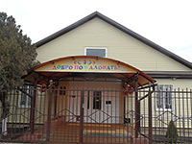 | Государственное казенное учреждение социального обслуживания Краснодарского края "Абинский реабилитационный центр для детей и подростков с ограниченными возможностями"  Государственные казенные учреждения социального обслуживания  Реабилитационные центры для детей и подростков с ограниченными возможностями  Абинский район  353300, Абинский район, пос. Ахтырский, ул. Гагарина, 74  8 (86150) 3-40-23, 6-26-70  Степаненко Ирина Алексеевна  http://rcov-abinsk.sznkuban.ru/
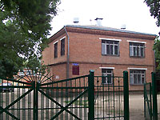 | Государственное казенное учреждение социального обслуживания Краснодарского края "Армавирский реабилитационный центр для детей и подростков с ограниченными возможностями"  Государственные казенные учреждения социального обслуживания  Реабилитационные центры для детей и подростков с ограниченными возможностями  Армавир  352900, г. Армавир, ул. Новороссийская, 145  8 (86137) 5-73-14, 5-78-40, 5-67-95  Терещенко Ольга Дмитриевна  http://rcov-arm.sznkuban.ru/
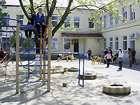 | Государственное казенное учреждение социального обслуживания Краснодарского края "Белореченский реабилитационный центр для детей и подростков с ограниченными возможностями"  Государственные казенные учреждения социального обслуживания  Реабилитационные центры для детей и подростков с ограниченными возможностями  Белореченский район  352633, г. Белореченск, ул. Красная, 27  8 (86155) 2-55-78, 2-63-10  Исполняющий обязанности директора Лихачева Екатерина Леонидовна  http://rcov-belor.sznkuban.ru/
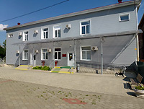 | Государственное казенное учреждение социального обслуживания Краснодарского края "Белореченский комплексный центр реабилитации инвалидов"  Государственные казенные учреждения социального обслуживания  Комплексные центры реабилитации инвалидов  Белореченский район  352630, Краснодарский край, г. Белореченск, ул. Толстого, 51Д  +7 960 472 11 31  Любавин Виталий Вячеславович  http://kcri-belor.sznkuban.ru/
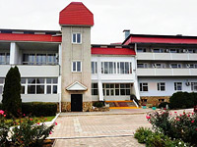 | Государственное казенное учреждение социального обслуживания Краснодарского края "Гулькевичский реабилитационный центр для детей и подростков с ограниченными возможностями"  Государственные казенные учреждения социального обслуживания  Реабилитационные центры для детей и подростков с ограниченными возможностями  Гулькевичский район  352192, Краснодарский край, г. Гулькевичи, Промзона, 10, строение N° 1, помещение № 2  8 (86160) 5-36-57, 5-56-77, 5-54-95  Шибалкова Раиса Николаевна  http://rcov-gulk.sznkuban.ru/
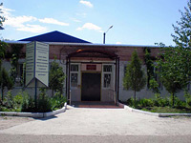 | Государственное казенное учреждение социального обслуживания Краснодарского края "Гулькевичский комплексный центр реабилитации инвалидов"  Государственные казенные учреждения социального обслуживания  Комплексные центры реабилитации инвалидов  Гулькевичский район  352190, г. Гулькевичи, ул. Привокзальная, 59, участок №1  8 (861-60) 5-03-43, 5-04-14  Рощина Светлана Степановна  http://kcri-gulk.sznkuban.ru/
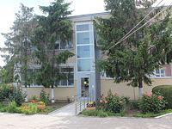 | Государственное казенное учреждение социального обслуживания Краснодарского края "Ейский реабилитационный центр для детей и подростков с ограниченными возможностями"  Государственные казенные учреждения социального обслуживания  Реабилитационные центры для детей и подростков с ограниченными возможностями  Ейский район  353664, Ейский район, с. Воронцовка, ул. Юбилейная, 17-А  8 (86132) 62-3-31, 62-4-08  Евдокимова Ольга Николаевна  http://rcov-yeisk.sznkuban.ru/
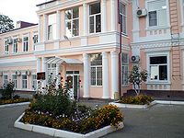 | Государственное казенное учреждение социального обслуживания Краснодарского края "Ейский комплексный центр реабилитации инвалидов"  Государственные казенные учреждения социального обслуживания  Комплексные центры реабилитации инвалидов  Ейский район  353680, г. Ейск, ул. Коммунаров, 4  8 (86132) 2-57-94, 2-36-62, 2-50-00  Хачатурова Ася Михайловна  http://kcri-yeisk.sznkuban.ru/
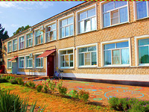 | Государственное казенное учреждение социального обслуживания Краснодарского края "Каневской реабилитационный центр для детей и подростков с ограниченными возможностями"  Государственные казенные учреждения социального обслуживания  Реабилитационные центры для детей и подростков с ограниченными возможностями  Каневский район  353730, Краснодарский край, ст. Каневская, улица Октябрьская, 83  8 (86164) 7-38-55, 7-34-81, 7-30-45  Павлова Антонина Алексеевна  http://rcov-kanev.sznkuban.ru/
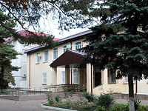 | Государственное казенное учреждение социального обслуживания Краснодарского края "Кореновский реабилитационный центр для детей и подростков с ограниченными возможностями"  Государственные казенные учреждения социального обслуживания  Реабилитационные центры для детей и подростков с ограниченными возможностями  Кореновский район  353180, Краснодарский край, г. Кореновск, ул. Красная, 77  8 (86142) 4-20-08, 4-20-09, 4-20-07  Самуленко Наталия Васильевна  http://rcov-koren.sznkuban.ru/
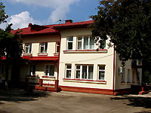 | Государственное казеное учреждение социального обслуживания Краснодарского края "Краснодарский краевой кризисный центр помощи женщинам"  Государственные казенные учреждения социального обслуживания  Кризисные центры помощи женщинам  Краснодар  350011, г. Краснодар, ул. Стасова, 8/1  8 (861) 227-17-31 (круглосуточно), 235-24-80, 227-17-30  Бескоровайная Елена Михайловна  http://kcp-krd.sznkuban.ru/
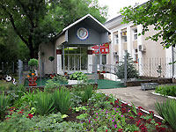 | Государственное казенное учреждение социального обслуживания Краснодарского края "Краснодарский реабилитационный центр для детей и подростков с ограниченными возможностями"  Государственные казенные учреждения социального обслуживания  Реабилитационные центры для детей и подростков с ограниченными возможностями  Краснодар  350072, г. Краснодар, ул. 40 лет Победы, 29/19  8 (861) 257-04-25, 257-04-13  Дудий Геннадий Анатольевич  http://rcov-krd.sznkuban.ru/
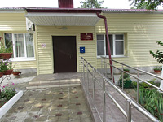 | Государственное казенное учреждение социального обслуживания Краснодарского края "Крымский реабилитационный центр для детей и подростков с ограниченными возможностями"  Государственные казенные учреждения социального обслуживания  Реабилитационные центры для детей и подростков с ограниченными возможностями  Крымский район  353380, г. Крымск, ул. Д.Бедного, 2  8 (86131) 2-12-33; 2-28-86  Радченко Алла Анатольевна  http://rcov-krimsk.sznkuban.ru/
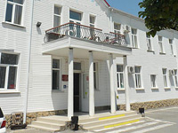 | Государственное казенное учреждение социального обслуживания Краснодарского края "Крымский комплексный центр реабилитации инвалидов"  Государственные казенные учреждения социального обслуживания  Комплексные центры реабилитации инвалидов  Крымский район  353380, г. Крымск, ул. Троицкая, 149  8 (86131) 4-39-67  Шингарей Людмила Викторовна  http://kcri-krimsk.sznkuban.ru/
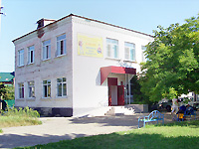 | Государственное казенное учреждение социального обслуживания Краснодарского края "Курганинский комплексный центр реабилитации инвалидов"  Государственные казенные учреждения социального обслуживания  Комплексные центры реабилитации инвалидов  Курганинский район  352430 г. Курганинск, ул. Комсомольская, 95  8 (86147) 2-40-53  Халилова Светлана Михайловна  http://kcri-kurg.sznkuban.ru/
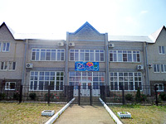 | Государственное казенное учреждение социального обслуживания Краснодарского края "Курганинский реабилитационный центр для детей и подростков с ограниченными возможностями"  Государственные казенные учреждения социального обслуживания  Реабилитационные центры для детей и подростков с ограниченными возможностями  Курганинский район  352430, г. Курганинск, ул. 76 квартал, 42  8 (86147) 2-25-53, 2-55-03, 2-39-05  Видяпина Ирина Ивановна  http://rcov-kurg.sznkuban.ru/
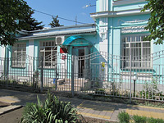 | Государственное казенное учреждение социального обслуживания Краснодарского края "Ленинградский комплексный центр реабилитации инвалидов"  Государственные казенные учреждения социального обслуживания  Комплексные центры реабилитации инвалидов  Ленинградский район  353740, Краснодарский край, ст. Ленинградская, ул. Ленина, 51  8 (86145) 7-09-96, 7-10-39, 3-98-29  Тесля Ирина Андреевна  http://kcri-len.sznkuban.ru/
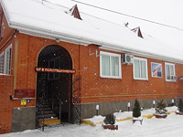 | Государственное казенное учреждение социального обслуживания Краснодарского края "Мостовский комплексный центр реабилитации инвалидов"  Государственные казенные учреждения социального обслуживания  Комплексные центры реабилитации инвалидов  Мостовский район  352570, пос. Мостовской, ул. Буденного, 177  8 (86192) 5-50-12, 5-41-00, 5-48-28  Коршак Алла Анатольевна  http://rci-most.sznkuban.ru/
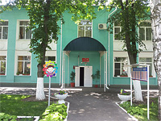 | Государственное казенное учреждение социального обслуживания Краснодарского края "Новокубанский реабилитационный центр для детей и подростков с ограниченными возможностями"  Государственные казенные учреждения социального обслуживания  Реабилитационные центры для детей и подростков с ограниченными возможностями  Новокубанский район  352240, Краснодарский край, г. Новокубанск, ул. Шевченко, 4  8 (86195) 4-61-10, 3-23-87  Звягинцева Елена Рудольфовна  http://rcov-nkub.sznkuban.ru/
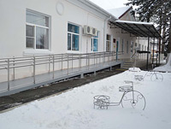 | Государственное казенное учреждение социального обслуживания Краснодарского края "Новокубанский комплексный центр реабилитации инвалидов"  Государственные казенные учреждения социального обслуживания  Комплексные центры реабилитации инвалидов  Новокубанский район  352241, Краснодарский край, г. Новокубанск, пер. Заводской, 3  8 (86195) 4-57-67, 4-50-86  Демина Елена Николаевна  http://kcri-nkub.sznkuban.ru/
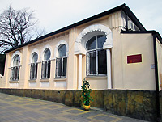 | Государственное казенное учреждение социального обслуживания Краснодарского края "Новороссийский реабилитационный центр для детей и подростков с ограниченными возможностями"  Государственные казенные учреждения социального обслуживания  Реабилитационные центры для детей и подростков с ограниченными возможностями  Новороссийск  353915, г. Новороссийск, ул. Энгельса, 56  8 (8617) 63-04-36, 72-44-82  Сазонова Елена Михайловна  http://rcov-nvrsk.sznkuban.ru/
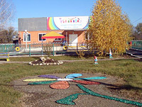 | Государственное казенное учреждение социального обслуживания Краснодарского края "Отрадненский реабилитационный центр для детей и подростков с ограниченными возможностями"  Государственные казенные учреждения социального обслуживания  Реабилитационные центры для детей и подростков с ограниченными возможностями  Отрадненский район  352290, ст. Отрадная, ул. Овражная, 3Б  8 (86144) 3-89-91, 3-54-93  Белоусова Татьяна Сергеевна  http://rcov-otr.sznkuban.ru/
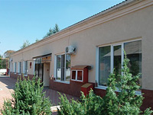 | Государственное казенное учреждение социального обслуживания Краснодарского края "Отрадненский комплексный центр реабилитации инвалидов"  Государственные казенные учреждения социального обслуживания  Комплексные центры реабилитации инвалидов  Отрадненский район  352290, ст. Отрадная, ул. Первомайская, 73, корпус А  8 (86144) 3-52-27, 3-42-82  и.о. директора Лещева Елена Владимировна  http://kcri-otr.sznkuban.ru/
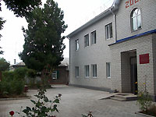 | Государственное казенное учреждение социального обслуживания Краснодарского края "Приморско-Ахтарский реабилитационный центр для детей и подростков с ограниченными возможностями"  Государственные казенные учреждения социального обслуживания  Реабилитационные центры для детей и подростков с ограниченными возможностями  Приморско-Ахтарский район  353860, Краснодарский край, г. Приморско-Ахтарск, ул. Братская, 61  8 (86143) 2-14-46  Благова Ольга Викторовна  http://rcov-praht.sznkuban.ru/
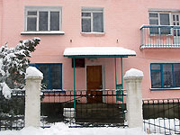 | Государственное казенное учреждение социального обслуживания Краснодарского края "Северский реабилитационный центр для детей и подростков с ограниченными возможностями"  Государственные казенные учреждения социального обслуживания  Реабилитационные центры для детей и подростков с ограниченными возможностями  Северский район  353265, Северский район, пгт. Черноморский, ул. Гоголя, 10  8 (86166) 6-70-00, 6-40-05  Гафарова Наталия Николаевна  http://rcov-sev.sznkuban.ru/
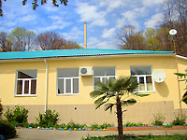 | Государственное казенное учреждение социального обслуживания Краснодарского края "Лазаревский реабилитационный центр для детей и подростков с ограниченными возможностями"  Государственные казенные учреждения социального обслуживания  Реабилитационные центры для детей и подростков с ограниченными возможностями  Сочи  354202, г.-к. Сочи, п. Головинка, ул. Центральная, 80-а  8 (862) 274-12-52  Гартман Ольга Алексеевна  http://rcov-laz.sznkuban.ru/
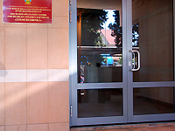 | Государственное казенное учреждение социального обслуживания Краснодарского края "Адлерский реабилитационный центр для детей и подростков с ограниченными возможностями"  Государственные казенные учреждения социального обслуживания  Реабилитационные центры для детей и подростков с ограниченными возможностями  Сочи  354340, г.-к. Сочи, ул. Кирова, 30, офис 4Б  8 (862) 240-75-20, 240-78-00  Васинюк Татьяна Михайловна  http://rcov-adler.sznkuban.ru/
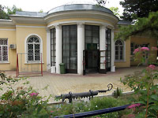 | Государственное казенное учреждение социального обслуживания Краснодарского края "Сочинский реабилитационный центр для детей и подростков с ограниченными возможностями"  Государственные казенные учреждения социального обслуживания  Реабилитационные центры для детей и подростков с ограниченными возможностями  Сочи  354000, г.-к. Сочи, ул. Курортный проспект, 57  8 (862) 262-05-33, 262-36-10, 262-01-30  Тарасова Ольга Александровна  http://rcov-sochi.sznkuban.ru/
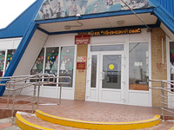 | Государственное казенное учреждение социального обслуживания Краснодарского края "Тбилисский реабилитационный центр для детей и подростков с ограниченными возможностями"  Государственные казенные учреждения социального обслуживания  Реабилитационные центры для детей и подростков с ограниченными возможностями  Тбилисский район  352360, Краснодарский край, Тбилисский район, ст-ца Тбилисская, ул. Октябрьская, 298А  8 (86158) 2-61-00, 2-36-08, 3-36-41  Макарова Ольга Павловна  http://rcov-tbil.sznkuban.ru/
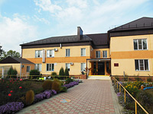 | Государственное казенное учреждение социального обслуживания Краснодарского края "Темрюкский реабилитационный центр для детей и подростков с ограниченными возможностями"  Государственные казенные учреждения социального обслуживания  Реабилитационные центры для детей и подростков с ограниченными возможностями  Темрюкский район  353527, Темрюкский район, пос. Светлый Путь Ленина, ул. Луговая, 3  8 (86148) 93-6-45, 93-6-41, 93-5-66  Китова Нелли Сергеевна  http://rcov-temruk.sznkuban.ru/
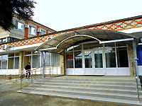 | Государственное автономное учреждение социального обслуживания Краснодарского края "Тимашевский комплексный центр реабилитации инвалидов"  Государственные автономные учреждения социального обслуживания  Комплексные центры реабилитации инвалидов  Тимашевский район  352700, Краснодарский край, г. Тимашевск, ул.Пролетарская, 120  8 (86130) 4-06-59, 4-26-06, 4-06-34  Воякин Дмитрий Анатольевич  http://kcri-tim.sznkuban.ru/
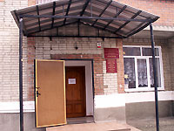 | Государственное казенное учреждение социального обслуживания Краснодарского края "Тихорецкий реабилитационный центр для детей и подростков с ограниченными возможностями»  Государственные казенные учреждения социального обслуживания  Реабилитационные центры для детей и подростков с ограниченными возможностями  Тихорецкий район  352120, г. Тихорецк, ул. Гоголя, 77  8 (86196) 5-05-72, 5-05-85, 5-16-02  Алейник Людмила Васильевна  http://rcov-tih.sznkuban.ru/
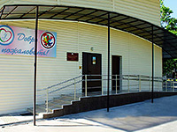 | Государственное казенное учреждение социального обслуживания Краснодарского края "Щербиновский комплексный центр реабилитации инвалидов"  Государственные казенные учреждения социального обслуживания  Комплексные центры реабилитации инвалидов  Щербиновский район  353620, Щербиновский район, ст. Старощербиновская, ул. Первомайская, 74  8 (86151) 7-78-24, 7-76-17  Громовенко Наталия Вячеславовна  http://kcri-scherb.sznkuban.ru/
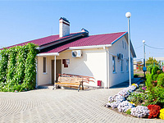 | Государственное казенное учреждение социального обслуживания Краснодарского края "Крыловский комплексный центр реабилитации инвалидов"  Государственные казенные учреждения социального обслуживания  Комплексные центры реабилитации инвалидов  Крыловский район  352080, ст-ца Крыловская, ул. Халтурина, 39  8 (86161) 3-50-02, 3-25-15  Затонская Светлана Николаевна  http://kcri-krylovsk.sznkuban.ru/
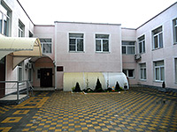 | Государственное казенное учреждение социального обслуживания Краснодарского края "Новороссийский краевой комплексный центр реабилитации детей и подростков с ограниченными возможностями"  Государственные казенные учреждения социального обслуживания  Краевой комплексный центр реабилитации детей и подростков с ограниченными возможностями  Новороссийск  353905, г. Новороссийск, ул. Энгельса, 68  8 (8617) 72-43-05, 63-00-39, 63-08-82  Романова Татьяна Владимировна  http://kcrdov-nvrsk.sznkuban.ru/

